3 этап индивидуального проекта

Операционные системы

Балханова Алтана Юрьевна

Содержание

# Цель работы

Добавить к сайту достижения, сделать посты.

# Задание

* Список достижений.
  + Добавить информацию о навыках (Skills).
  + Добавить информацию об опыте (Experience).
  + Добавить информацию о достижениях (Accomplishments).
* Сделать пост по прошедшей неделе.
* Добавить пост на тему по выбору:
  + Легковесные языки разметки.
  + Языки разметки. LaTeX.
  + Язык разметки Markdown.

# Выполнение работы

1. Добавила список достижений: навыки, опыт, достижения:

* 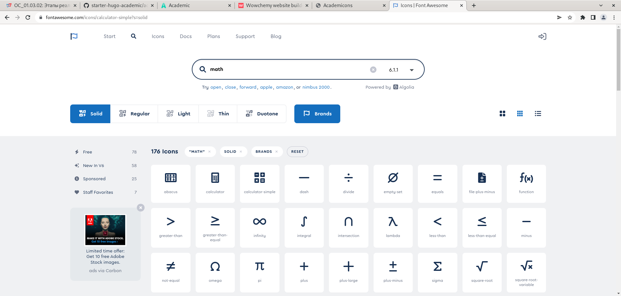
* Иконки
* 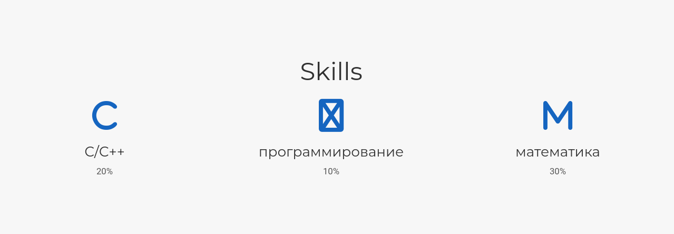
* Навыки
* 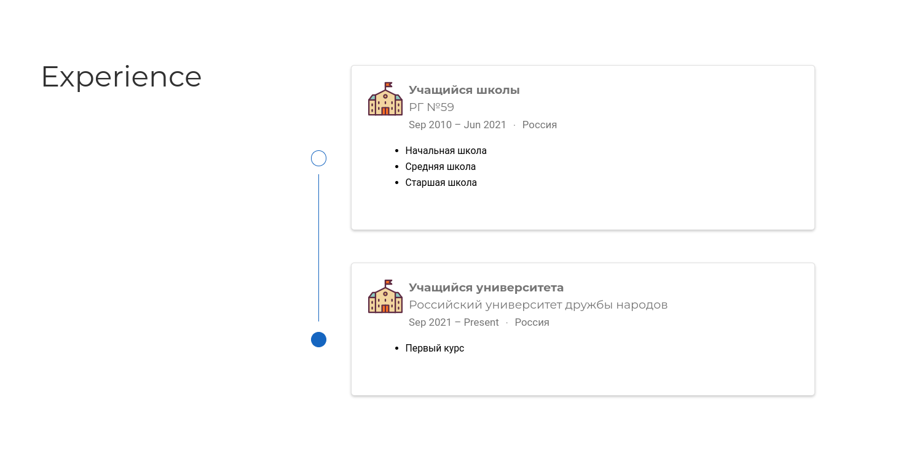
* Опыт
* 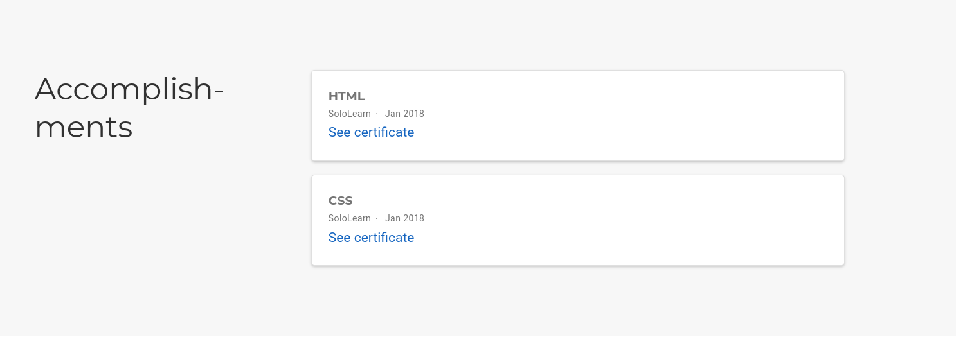
* Достижения

1. Сделала пост о выполнении индивидуального проекта на прошлой неделе:

* 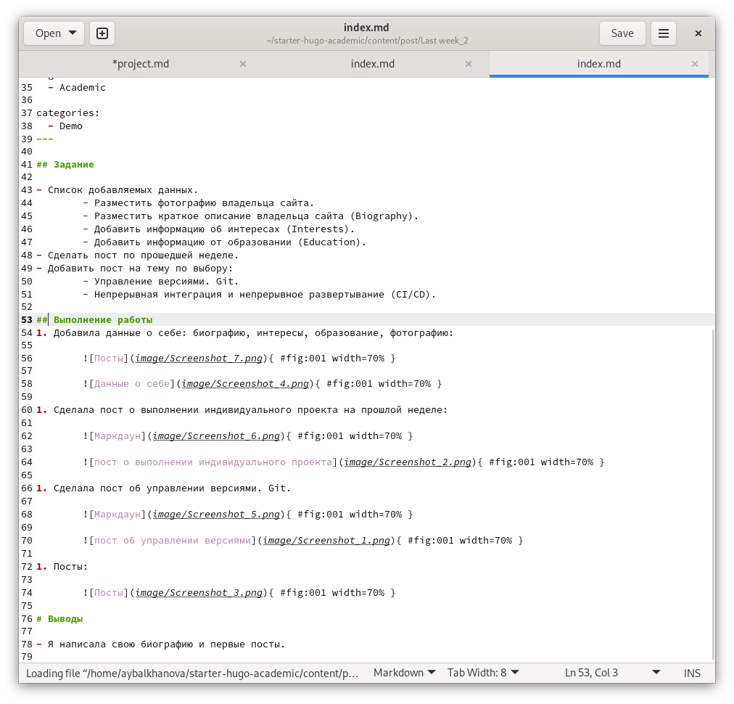
* Маркдаун
* 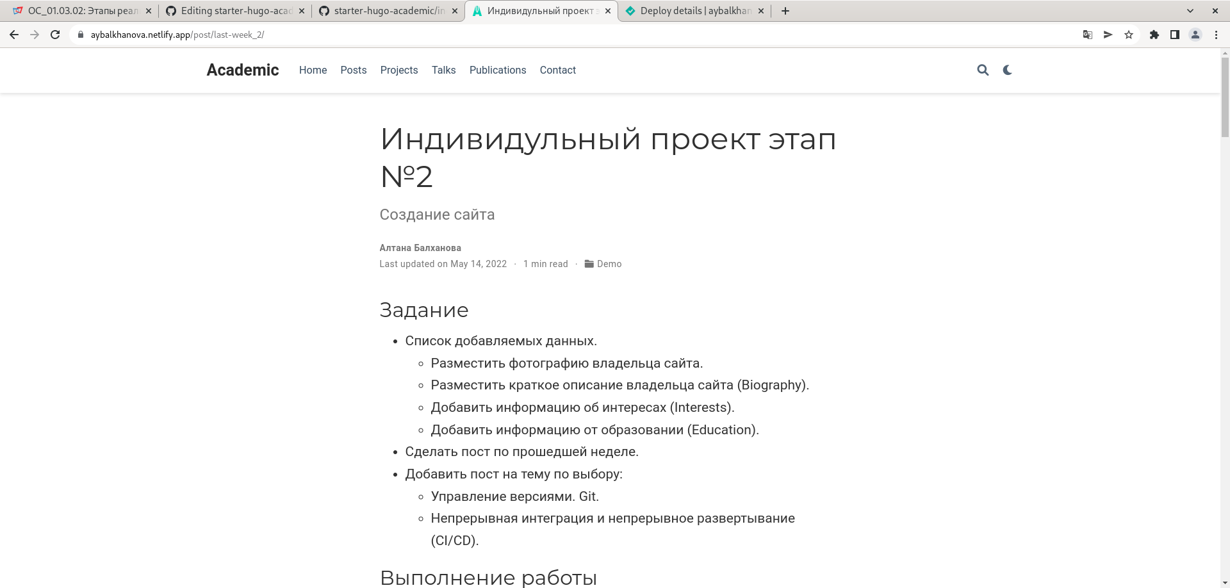
* Пост о выполнении индивидуального проекта

1. Сделала пост о языке разметки. LaTeX.

* 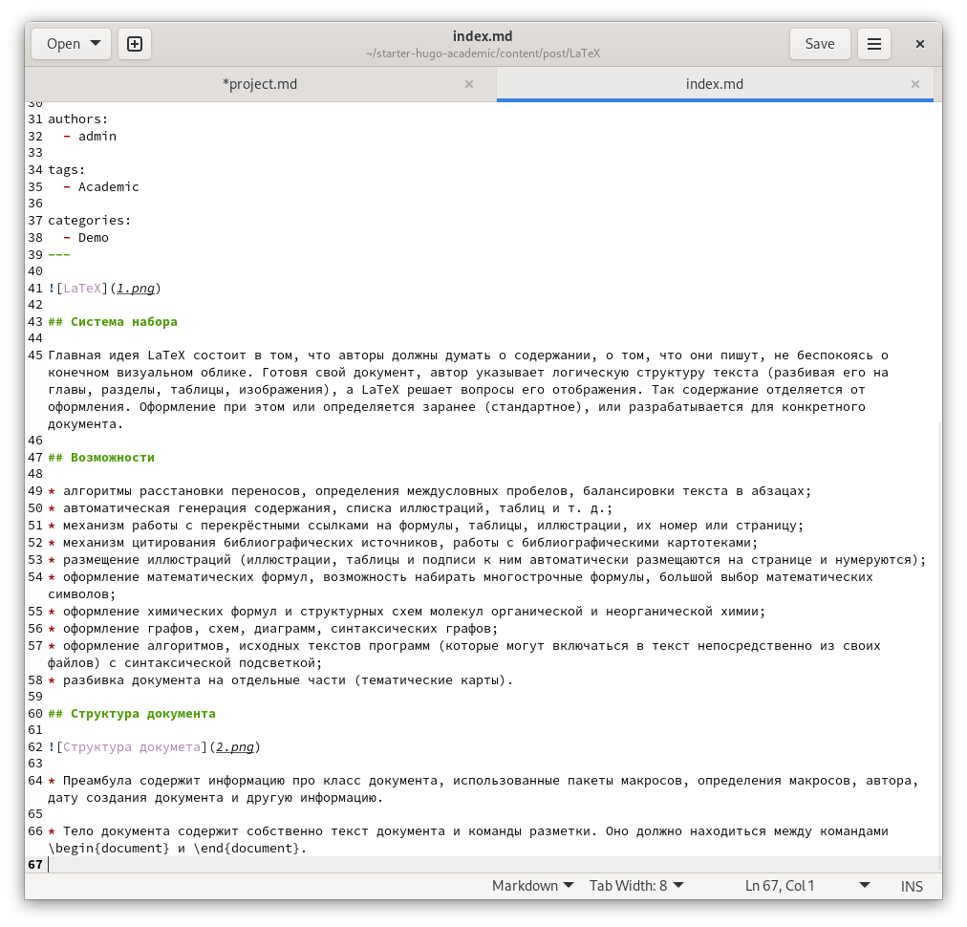
* Маркдаун
* 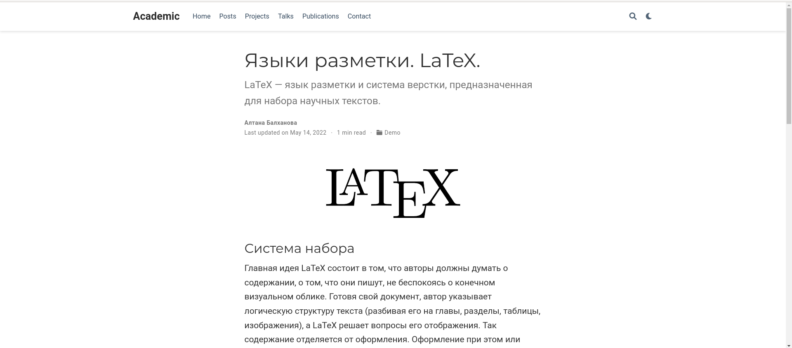
* Пост о языке разметки. LaTeX.

1. Посты:

* 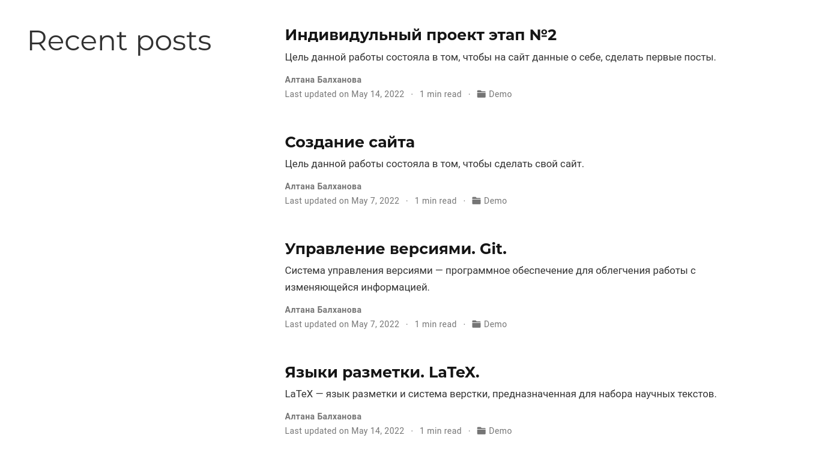
* Посты

# Выводы

* Я добавила к сайту достижения и написала несколько постов.